**LAPORAN PRAKTIKUM**

**PEMROGRAMAN WEB I**

**MODUL 5**



**JAVASCRIPT DAN JQUERY**

**Oleh:**

**Muhammad Erza Raihan NIM. 2310817210027**

**PROGRAM STUDI TEKNOLOGI INFORMASI**

**FAKULTAS TEKNIK**

**UNIVERSITAS LAMBUNG MANGKURAT**

**MEI 2024**

# LEMBAR PENGESAHAN

**LAPORAN PRAKTIKUM PEMROGRAMAN WEB I**

**MODUL 5**

Laporan Praktikum Pemrograman I Modul 5: Javascript dan Jquery ini disusun sebagai syarat lulus mata kuliah Praktikum Pemrograman I. Laporan Prakitkum ini dikerjakan oleh:

Nama Praktikan : Muhammad Erza Raihan

NIM : 2310817210027

|  |  |
| --- | --- |
| Menyetujui,  Asisten Praktikum  Muhammad Shandy Dailami  NIM. 2210817210013 | Mengetahui,  Dosen Penanggung Jawab Praktikum  Muti’a Maulida, S.Kom., M.TI.  NIP. 19881027 201903 2 013 |

# DAFTAR ISI

LEMBAR PENGESAHAN 2

DAFTAR ISI 3

DAFTAR GAMBAR 5

DAFTAR TABEL 6

SOAL 1 7

A. Source Code 7

B. Output Program 8

C. Pembahasan 8

SOAL 2 9

A. Source Code 9

B. Output Program 9

C. Pembahasan 10

SOAL 3 11

A. Source Code 11

B. Output Program 11

C. Pembahasan 12

SOAL 4 13

A. Source Code 13

B. Output Program 13

C. Pembahasan 14

SOAL 5 15

A. Source Code 15

B. Output Program 16

C. Pembahasan 16

SOAL 6 17

A. Source Code 17

B. Output Program 17

C. Pembahasan 18

SOAL 7 19

A. Source Code 19

B. Output Program 20

C. Pembahasan 20

SOAL 8 21

A. Source Code 21

B. Output Program 22

C. Pembahasan 22

LINK GITHUB 24

# DAFTAR GAMBAR

Gambar 1 jawaban soal nomor 1 8

Gambar 2 jawaban soal nomor 2 9

Gambar 3 Jawaban soal nomor 3 11

Gambar 4 jawaban soal nomor 4 13

Gambar 5 jawaban soal nomor 5 16

Gambar 6 jawaban soal nomor 6 17

Gambar 7 jawaban soal nomor 7 20

Gambar 8 jawaban soal nomor 8 22

# DAFTAR TABEL

Tabel 1 Source Code soal nomor 1 7

Tabel 2 Source Code soal nomor 2 9

Tabel 3 Source Code soal nomor 3 11

Tabel 4 Source Code soal nomor 4 13

Tabel 5 Source Code soal nomor 5 15

Tabel 6 Source Code soal nomor 6 17

Tabel 7 Source Code soal nomor 7 19

Tabel 8 Source Code soal nomor 8 21

**Ketikkan setiap kelompok tag dalam sebuah file, simpan dalam folder Anda sendiri yang telah ditentukan, kemudian jalankan di web browser yang telah terinstal**

# SOAL 1

## Source Code

|  |  |
| --- | --- |
| 1  2  3  4  5  6  7  8  9  10  11  12  13  14  15  16  17  18  19 | <html>  <body>  <p>  Javascript bisa langsung menuliskan ke halaman web:  </p>  <script>  document.write("<h1>Ini contoh header </h1>");  document.write("<p>ini bagian paragraf</p>");  </script>  <p>  Anda bisa menggunakan <strong>document.write</strong> untuk menulis  pada halaman web melalui Javascript  </p>  </body>  </html> |

Tabel Source Code soal nomor 1

## Output Program

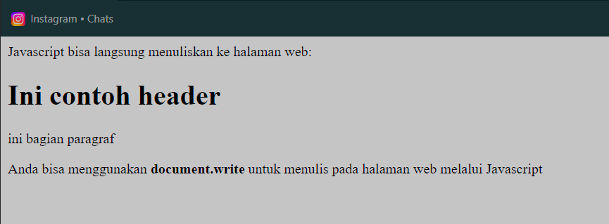

Gambar jawaban soal nomor 1

## Pembahasan

Kode di atas akan menampilkan teks "Javascript bisa langsung menuliskan ke halaman web:" sebagai paragraf menggunakan tag ‘<p>’ pada bagian body, kemudian menulis "Ini contoh header" sebagai header dengan menggunakan tag ‘<h1>’dan "ini bagian paragraf" sebagai paragraf dengan menggunakan tag ‘<p>’ menggunakan Javascript ‘<script>’, dan akhirnya menampilkan teks "Anda bisa menggunakan document.write untuk menulis pada halaman web melalui Javascript" sebagai paragraf dengan tag ‘<p>’.

# SOAL 2

## Source Code

|  |  |
| --- | --- |
| 1  2  3  4  5  6  7  8  9  10  11  12  13  14  15  16  17  18  19  20  21  22  23  24 | <!DOCTYPE html>  <html>  <body>  <h1>Latihan Javascript</h1>  <p id="demo">  Javascript bisa merubah isi elemen HTML  </p>  <script>  function myFunction()  {  var x = document.getElementById("demo"); // temukan elemen yang mana  x.innerHTML= "Ini isi terbaru!"; //rubah isinya  }  </script>  <button type="button" onclick="myFunction()">Click Me!</button>  </body>  </html> |

Tabel Source Code soal nomor 2

## Output Program

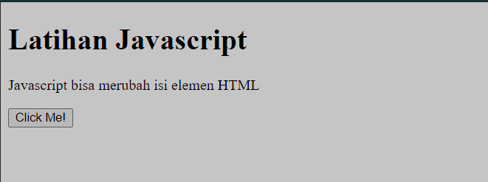

Kondisi sebelum tombol ditekan

Gambar jawaban soal nomor 2

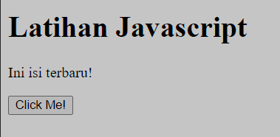

Kondisi setelah tombol ditekan

Gambar jawaban soal nomor 2

## Pembahasan

Kode di atas adalah contoh dasar yang menunjukkan cara menggunakan JavaScript untuk mengubah konten dari sebuah elemen HTML ketika sebuah tombol diklik. Pada kode ini, terdapat sebuah paragraf dengan teks "Javascript bisa merubah isi elemen HTML" yang diberi atribut id="demo" pada tag ‘<p>’. Sebuah tombol juga ditambahkan, yang ketika diklik akan memanggil fungsi dari JavaScript yaitu myFunction. Fungsi ini mencari elemen dengan id="demo" menggunakan document.getElementById lalu mengubah isi elemennya dengan teks baru "Ini isi terbaru!" melalui properti innerHTML. Saat tombol diklik, teks dalam paragraf tersebut akan berubah.

# SOAL 3

## Source Code

|  |  |
| --- | --- |
| 1  2  3  4  5  6  7  8  9  10  11  12  13  14  15  16  17  18  19  20  21  22  23 | <!DOCTYPE html>  <html>  <body>  <h1>Latihan Javascript</h1>  <p id="demo">  Javascript bisa merubah isi elemen HTML  </p>  <script>  function myFunction()  {  x=document.getElementById("demo"); // temukan elemen yang mana  x.style.color= "#f8dfca"; //rubah isinya  }  </script>  <button type="button" onclick="myFunction()">Click Me!</button>  </body>  </html> |

Tabel Source Code soal nomor 3

## Output Program

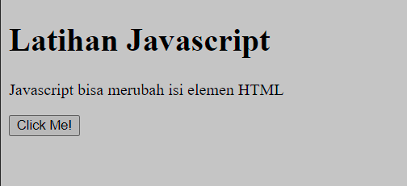

Gambar Jawaban soal nomor 3

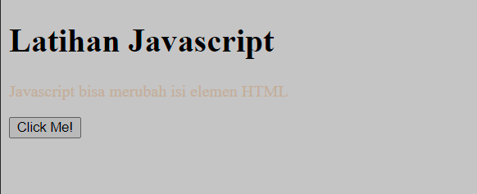

Kondisi setelah tombol ditekan

Gambar jawaban soal nomor 3

## Pembahasan

Kode di atas menunjukkan cara untuk mengubah style CSS sebuah elemen HTML ketika tombol diklik. Dalam kode ini terdapat sebuah paragraf dengan teks "Javascript bisa merubah isi elemen HTML" yang diberi atribut id="demo" pada tag ‘<p>’. Disematkan sebuah tombol yang berfungsi ketika diklik akan memanggil fungsi JavaScript bernama myFunction. Fungsi ini mencari elemen dengan id="demo" menggunakan document.getElementById dan kemudian mengubah warna teks elemen tersebut menjadi warna #f8dfca melalui properti style.color.

# SOAL 4

## Source Code

|  |  |
| --- | --- |
| 1  2  3  4  5  6  7  8  9  10  11  12  13  14  15  16  17  18 | <!DOCTYPE html>  <html>  <body>  <script>  var x=5;  var y=6;  var z=5+6;  document.write("Variabel X:" +x + "<br>");  document.write("Variabel Y:" +y + "<br>");  document.write("Hasil X + Y" +z + "<br>");  document.write("Hasil X * Y" + x*y + "<br>");  document.write("Hasil X / Y" + x/y + "<br>");  </script>    </body>  </html> |

Tabel Source Code soal nomor 4

## Output Program

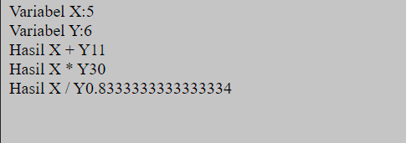

Gambar jawaban soal nomor 4

## Pembahasan

Kode di atas memuat cara melakukan operasi aritmatika dasar dan menampilkan hasilnya di halaman web. Dalam kode ini, tiga variabel x, y, dan z dinyatakan dengan nilai 5, 6, dan hasil penjumlahan 5 dan 6 (yaitu 11) secara berturut-turut. Menggunakan metode document.write(), nilai dari variabel x dan y, serta hasil operasi penjumlahan, perkalian, dan pembagian antara x dan y dituliskan ke dalam dokumen HTML, masing-masing diikuti dengan tag baris baru ‘<br>’. Misalnya, teks "Variabel X: 5", "Variabel Y: 6", "Hasil X + Y: 11", "Hasil X * Y: 30", dan "Hasil X / Y: 0.8333" akan ditampilkan di halaman web.

# SOAL 5

## Source Code

|  |  |
| --- | --- |
| 1  2  3  4  5  6  7  8  9  10  11  12  13  14  15  16 | <!DOCTYPE html>  <html>  <body>  <script>  var pi=3.14;  var nama="John Doe";  var jawaban='Yes I am';  document.write(pi+ "<br>");  document.write(nama + "<br>");  document.write(jawaban + "<br>");    </script>  </body>  </html> |

Tabel Source Code soal nomor 5

## Output Program

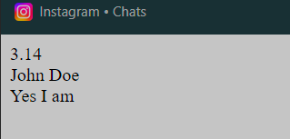

Gambar jawaban soal nomor 5

## Pembahasan

Kode di atas menunjukkan cara mendeklarasikan variabel dengan berbagai tipe data dan menampilkannya di halaman web. Dalam kode ini, tiga variabel dideklarasikan: pi dengan nilai numerik 3.14, nama dengan nilai string "John Doe", dan jawaban dengan nilai string 'Yes I am'. Menggunakan metode document.write(), nilai dari masing-masing variabel dituliskan ke dalam dokumen HTML, masing-masing diikuti dengan tag baris baru ‘<br>’. Akibatnya, nilai 3.14, "John Doe", dan 'Yes I am' akan ditampilkan di halaman web pada baris yang terpisah.

# SOAL 6

## Source Code

|  |  |
| --- | --- |
| 1  2  3  4  5  6  7  8  9  10  11  12  13  14  15 | <!DOCTYPE html>  <html>  <body>    <h1>Latihan Javascript</h1>  <p>  Javascript merespon event yang terjadi, misalnya klik button:  </p>  <button type="button" onclick="alert('Selamat Datang!\n untuk anda')">Click Me!</button>  </body>  </html> |

Tabel Source Code soal nomor 6

## Output Program

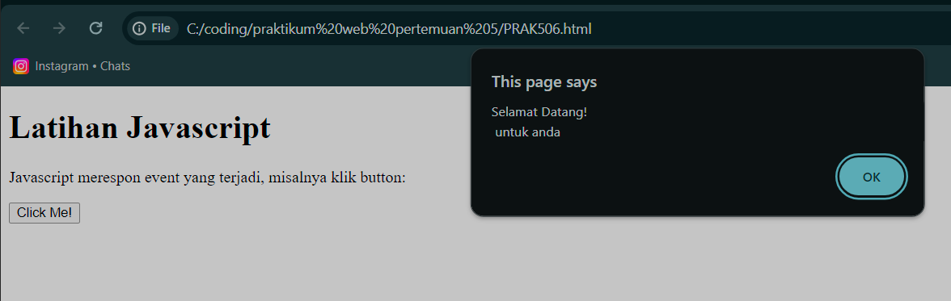

Gambar jawaban soal nomor 6

## Pembahasan

Kode di atas mendemonstrasikan bagaimana JavaScript bisa digunakan untuk merespon suatu peristiwa (event) yang terjadi pada halaman web, seperti klik pada tombol. Dalam kode ini, terdapat header yang berisi "Latihan Javascript" yang dinyatakan dengan tag ‘<h1>’ dan sebuah paragraf yang menyatakan “JavaScript merespon event yang terjadi, misalnya klik button” dengan tag ‘<p>’ pada bagian ‘<body>’. Di bawah paragraf tersebut, terdapat sebuah tombol dengan teks "Click Me!". Tombol ini memiliki atribut ‘onclick’ yang menghubungkannya dengan sebuah event handler, yaitu sebuah fungsi JavaScript yang akan dijalankan ketika tombol diklik. Fungsi ini menggunakan metode alert() untuk menampilkan pesan pop-up dengan teks "Selamat Datang!\n untuk anda" .

# SOAL 7

## Source Code

|  |  |
| --- | --- |
| 1  2  3  4  5  6  7  8  9  10  11  12  13  14  15  16  17  18  19  20  21 | <!DOCTYPE html>  <html>  <head>  <script type="text/javascript">  function fungsihello(txt)  {  alert(txt)  }  </script>  </head>  <body>  <form>  <input typer="button" onclick="fungsihello ('Hello')" value="panggil fungsi Hello">  </form>  <p>Tekan tombol di atas, dan sebuah fungsi akan dipanggil</p>  </body>  </html> |

Tabel Source Code soal nomor 7

## Output Program

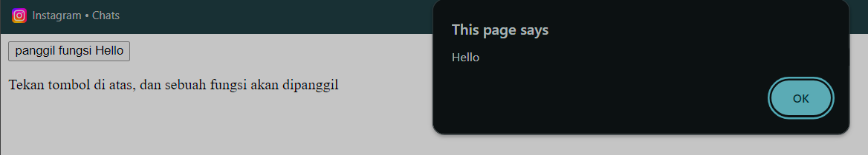

Gambar 9 jawaban soal nomor 7

## Pembahasan

Kode di atas menunjukkan bagaimana sebuah fungsi JavaScript dapat dipanggil dari interaksi pengguna menggunakan elemen form, seperti tombol. Di dalam bagian '<head>', terdapat definisi sebuah fungsi JavaScript bernama fungsihello yang menerima satu parameter txt dan menggunakan metode alert() untuk menampilkan nilai parameter tersebut dalam bentuk pesan pop-up. Di dalam bagian '<body>', terdapat sebuah form dengan sebuah elemen input bertipe tombol (button). Tombol ini memiliki atribut onclick yang menghubungkannya dengan pemanggilan fungsi 'fungsihello' dengan argumen berupa string "Hello". Sehingga, ketika tombol dengan label "panggil fungsi Hello" diklik, fungsi fungsihello akan dijalankan dan akan menampilkan pesan pop-up bertuliskan "Hello". Paragraf di bawah tombol menjelaskan bahwa dengan menekan tombol di atas, sebuah fungsi akan dipanggil.

# SOAL 8

## Source Code

|  |  |
| --- | --- |
| 1  2  3  4  5  6  7  8  9  10  11  12  13  14  15  16  17  18  19  20  21  22  23  24  25  26 | <html>  <body>  <p>Klik tombol berikut untuk menampilkan konfirmasi</p>  <button onclick="myFunction()">Klik Disini</button>  <p id="demo"></p>  <script>  function myFunction()  {  var x;  var r=confirm("Apakah anda ingin melanjutkan?");  if (r==true);  {  x="Anda menekan OK!";  }  elsa  {  x="Anda menekan cancel!";  }  document.getElementById("demo").innerHTML=x;  }  </script>  </body>  </html> |

Tabel Source Code soal nomor 8

## Output Program

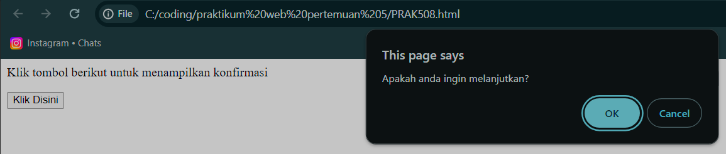

Gambar jawaban soal nomor 8

## Pembahasan

Pada Kode di atas, terdapat sebuah paragraf yang menginstruksikan pengguna untuk mengklik tombol untuk menampilkan kotak konfirmasi dengan menggunakan tag '<p>' pada bagian body. Ketika tombol "Klik Disini" ditekan, fungsi JavaScript myFunction dipanggil yang akan menampilkan dialog konfirmasi menggunakan confirm("Apakah anda ingin melanjutkan?") dan menyimpan hasilnya dalam variabel r. Jika pengguna menekan "OK", nilai r akan menjadi true, sedangkan jika pengguna menekan "Cancel", nilai r akan menjadi false. Berdasarkan nilai r, variabel x diatur ke teks yang sesuai: "Anda menekan OK!" jika r bernilai true, dan "Anda menekan cancel!" jika r bernilai false. Akhirnya, teks yang disimpan dalam x ditampilkan di elemen paragraf dengan id="demo" menggunakan innerHTML.

# SOAL 9

## Source Code

|  |  |
| --- | --- |
| 1  2  3  4  5  6  7  8  9  10  11  12  13  14  15  16  17  18  19  20  21  22  23  24  25  26  27  28 | <html>  <body>  <p>  Klik tombol berikut untuk menampilkan konfirmasi  </p>  <button onclick="myFunction()">Klik Disini</button>  <p id="demo"></p>  <script>  function myFunction()  {  var x;  var name=prompt("SIlahkan masukkan nama anda", "Galuh Meidaluna");  if (name!=null)  {  x="Selamat Datang !" + name + " bagaimana kabar anda hari ini?";  document.getElementById("demo").innerHTML=x;  }  }  </script>  </body>  </html> |

Tabel Source Code soal nomor 9

## Output Program

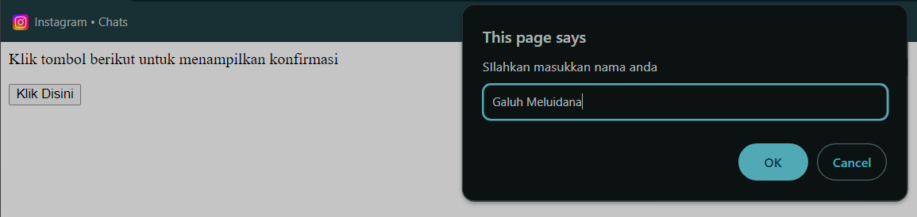

Sebelum konfirmasi

Gambar jawaban soal nomor 9

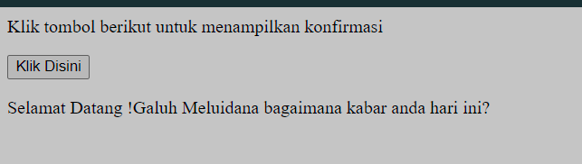

Sesudah konfirmasi

Gambar jawaban soal nomor 9

## Pembahasan

Pada kode di atas, terdapat sebuah paragraf yang menginstruksikan pengguna untuk mengklik tombol untuk menampilkan prompt. Ketika tombol "Klik Disini" ditekan, fungsi JavaScript myFunction dipanggil yang akan menampilkan dialog prompt menggunakan prompt("Silahkan masukkan nama anda", "Galuh Meidaluna") dan menyimpan input pengguna dalam variabel name. Dialog prompt ini meminta pengguna untuk memasukkan nama mereka, dengan nilai default "Galuh Meidaluna".

Jika pengguna memasukkan nama dan menekan "OK" (sehingga name tidak bernilai null), variabel x diatur ke pesan selamat datang yang dipersonalisasi: "Selamat Datang! [nama] bagaimana kabar anda hari ini?", di mana [nama] adalah input yang diberikan oleh pengguna. Pesan ini kemudian ditampilkan dalam elemen paragraf dengan id="demo" menggunakan innerHTML.

# SOAL 10

## Source Code

|  |  |
| --- | --- |
| 1  2  3  4  5  6  7  8  9  10  11  12  13  14  15  16  17  18  19  20  21  22 | <html>  <body>  <p>  Klik tombol berikut, dan sebuah alert akan muncul 3 detik  </p>  <p>  Setelah anda klik, maka tiap 3 detik alert akan muncul  </p>  <button onclick="myFunction()">Tampilkan alert</button>  <script>  function myFunction()  {  setInterval(function(){alert("Selamat Datang")},3000)  }  </script>  </body>  </html> |

Tabel Source Code soal nomor 10

## Output Program

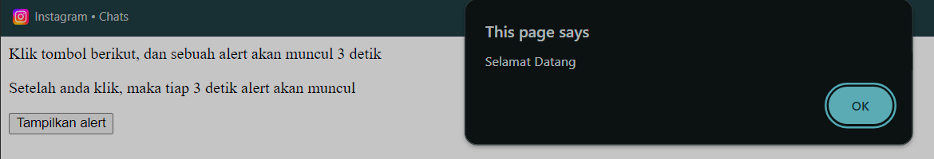

Gambar jawaban soal nomor 10

## Pembahasan

Pada kode di atas, terdapat dua paragraf yang memberikan instruksi kepada pengguna. Ketika tombol "Tampilkan alert" ditekan, fungsi JavaScript myFunction dipanggil. Di dalamnya, digunakan setInterval untuk menjalankan sebuah fungsi yang menampilkan alert dengan teks "Selamat Datang" setiap 3 detik (3000 milidetik). Dengan demikian, setelah tombol ditekan, alert akan muncul setiap 3 detik sekali.

# SOAL 11

## Source Code

|  |  |
| --- | --- |
| 1  2  3  4  5  6  7  8  9  10  11  12  13  14  15  16  17  18  19  20  21  22  23  24 | <html>  <body>  <h1>Latihan Javascript</h1>  <p>Silahkan masukkan angka</p>    <input id="demo" type="text">  <script>  function myFunction()  {  var x=document.getElementById("demo").value;  if(x==""|| isNaN (x))  {  alert("Bukan angka");  }  }  </script>  <button ty="button" onclick="myFunction()">Cek Angka</button>  </body>  </html> |

Tabel Source Code soal nomor 11

## Output Program

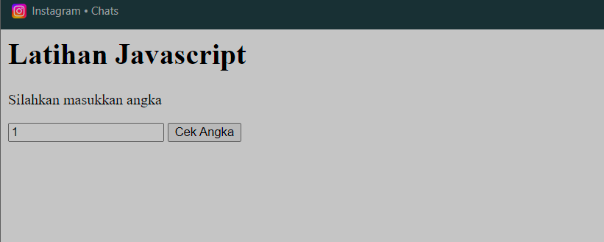

Jika input berupa angka

Gambar jawaban soal nomor 11

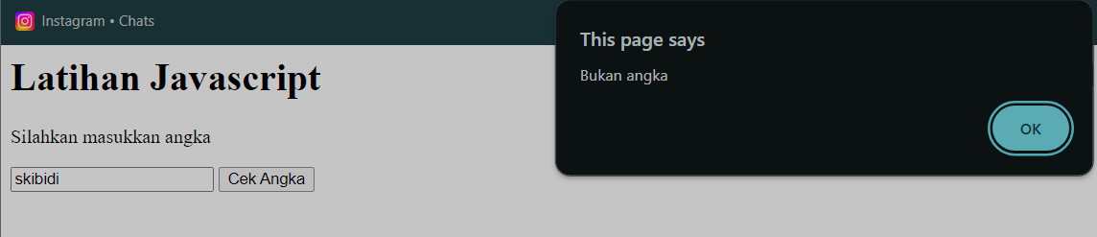

Jika input bukan berupa angka

Gambar jawaban soal nomor 11

## Pembahasan

Kode di atas memuat sebuah input teks di mana pengguna diminta untuk memasukkan angka. Ketika tombol "Cek Angka" ditekan, fungsi JavaScript myFunction dipanggil. Di dalam fungsi ini, nilai dari input teks diambil menggunakan document.getElementById("demo").value dan disimpan dalam variabel x. Selanjutnya, dilakukan pengecekan apakah nilai x kosong atau bukan angka menggunakan kondisi if. Jika nilai x kosong atau bukan angka (diperiksa dengan isNaN(x)), maka sebuah pesan alert akan muncul dengan teks "Bukan angka".

# LINK GITHUB

<https://github.com/MuhammadErzaRaihan/praktikum-web-pertemuan-4>